УСЛОВНЫЕ ОБОЗНАЧЕНИЯ ВЕНЧИКОВ ГОРЛОВИН

КН (К) - венчик комбинированный под кроненпробку, алюминиевый колпачок и пробку;
КПНв (КП) - венчик высокий под кроненпробку;
КПНн - венчик низкий под кроненпробку;
Ш - венчик под корковую или полиэтиленовую пробку бутылок для шампанских и игристых вин;
КПШ - венчик комбинированный под кроненпробку, корковую и полиэтиленовую пробки бутылок для шампанских и игристых вин;
А - венчик под алюминиевый колпачок;
ВКП - венчик комбинированный под укупорку винтовым колпачком;
ВП - венчик под укупорку винтовым колпачком;
П-26 - венчик под пробку;
П-27 - венчик под пробку;
П-28 - венчик под пробку;
П-29-А - венчик под пробку;
П-29-Б - венчик под пробку;
П-30 - венчик под пробку;
П-32 - венчик под пробку;
ПР-32 - венчик под пробку;
КПМ-30 - венчик под кроненпробку модернизированный;
КПМ-32 - венчик под кроненпробку модернизированный;
КПМ-36 - венчик под кроненпробку модернизированный;
Гуала - венчик под укупорку полиэтиленовым колпачком;
В - венчики горловин под винтовую укупорку.

В зависимости от конструкции и размеров условное обозначение типа венчика горловины под винтовую укупорку должно состоять из условного обозначения В, номера венчика горловины, номера формы конструкции венчика.
Например: В-28-1.
Диаметр укупорочного кольца венчика горловины типов КН (К), КПНв (КП), КПн, КПМ-30, КПМ-32, КПМ-36, А, наружный диаметр резьбы венчиков под винтовую укупорку и внутренний диаметр венчиков под пробку относят к обязательным требованиям.
Условное обозначение бутылок при заказе должно содержать: обозначение типа бутылки, обозначение типа венчика горловины, номинальную вместимость бутылки, обозначение настоящего стандарта.
Пример условного обозначения бутылки типа I с комбинированным венчиком горловины номинальной вместимостью 700 см³:
Бутылка типа 1-К-700 ГОСТ 10117.2-2001
Пример условного обозначения бутылки типа XXI с венчиком В-28-1 под винтовую укупорку:
Бутылка типа ХХ1-В-28-1-500 ГОСТ 10117.2-2001
Венчик типа КН Венчик типа К

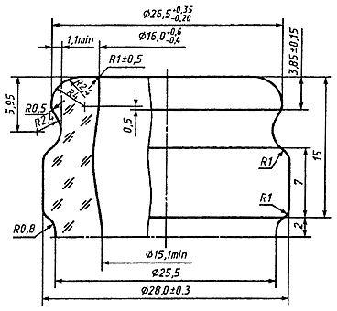 | 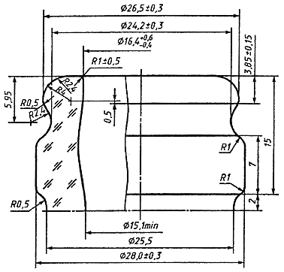
Контрольные размеры венчика горловины:  Ø 26,5^{(+0,35/-0,20)};  Ø 28,0 ± 0,30;  Ø 16,0^{(+0,6/-0,4)} должен быть на глубине 3 мм  от торца венчика;  Ø 15,1 min - в остальной части горловины. | Контрольные размеры венчика горловины:  Ø 26,5 ± 0,3;  Ø 28,0 ± 0,3;  Ø 16,4^{(+0,6/-0,4)} должен быть на глубине 3 мм от торца венчика,  Ø 15,1 min - в остальной части горловины.  Допускается внутренний диаметр венчика 17,5 ± 1,0 на глубине до 3 мм от торца венчика.

Венчик типа КП
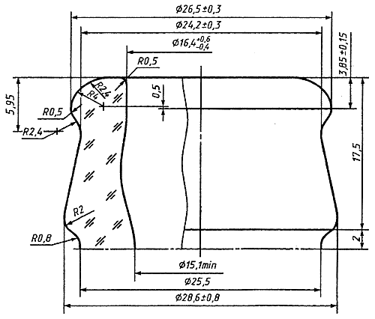
Контролируемые размеры венчика горловины:
Ø 26,5 ± 0,3;
Ø 16,4^{(+0,6/-0,4)} должен быть на глубине до 3 мм от торца венчика;
Ø 15,1 min - в остальной части горловины.
Допускается внутренний диаметр венчика 17,5 ± 1,0 на глубине до 3 мм от торца венчика.
Венчик типа КПНн Венчик типа КПНв

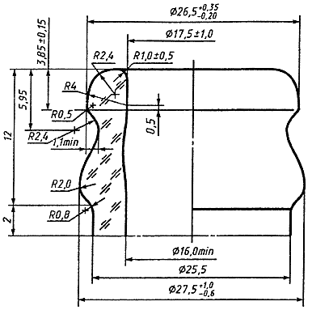 | 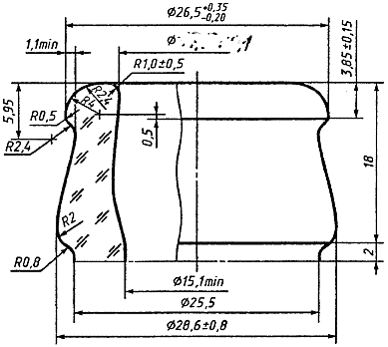
Контролируемые размеры венчика горловины:  Ø 26,5^{(+0,35/-0,20)}  Ø 17,5 ± 1,0 должен быть на глубине до 3 мм от торца венчика;  Ø 16,0 min - в остальной части горловины. | Контролируемые размеры венчика горловины:  Ø 26,5^{(+0,35/-0,20)}  Ø 16,0^{(+0,6/-0,4)} должен быть на глубине до 3 мм от торца венчика;  Ø 15,1 min - в остальной части горловины.

Венчик типа А Венчик типа Ш

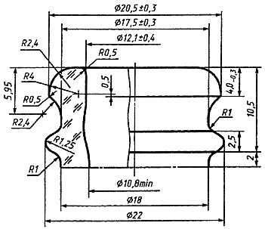 | 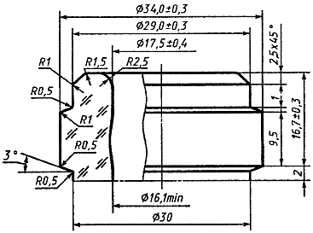
Контролируемые размеры венчика горловины:  Ø 20,5 ± 0,3;  Ø 12,1 ± 0,4 должен быть на глубине до 3 мм от торца венчика;  Ø 10,8 min - в остальной части горловины. | Контролируемые размеры венчика горловины:  Ø 34,0 ± 0,3;  Ø 17,5 ± 0,4 должен быть на глубине до 3 мм от торца венчика;  Ø 16,1 min - в остальной части горловины.

Венчик типа КПШ

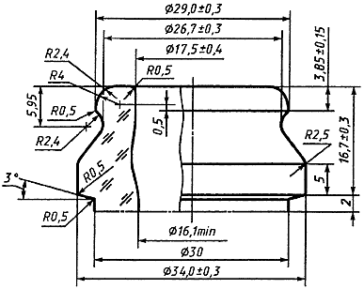
Контролируемые размеры венчика горловины:
Ø 29,0 ± 0,3;
Ø 34,0 ± 0,3;
Ø 17,5 ± 0,4 должен быть на глубине до 3 мм от торца венчика;
Ø 16,1 min - в остальной части горловины.

Венчик типа ВКП

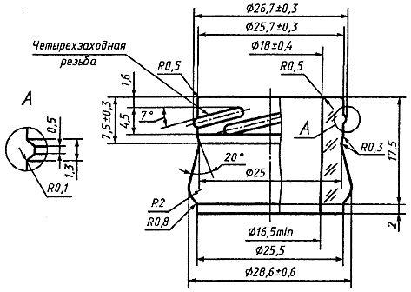
Контролируемые размеры венчика горловины:
Ø 26,7 ± 0,3;
Ø 25,7 ± 0,3;
Ø 18 ± 0,4 должен быть на глубине до 3 мм от торца венчика;
Ø 16,5 min - в остальной части горловины.

Венчик типа ВП

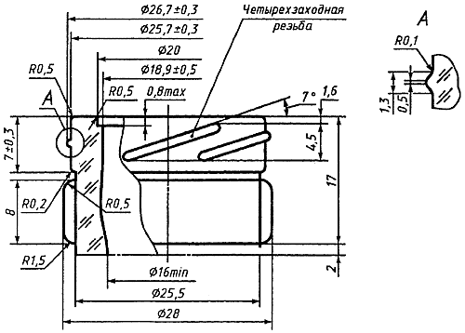
Контролируемые размеры венчика горловины:
Ø 26,7 ± 0,3;
Ø 25,7 ± 0,3;
Ø 18,9 ± 0,5 должен быть на глубине до 3 мм от торца венчика;
Ø 16 min - в остальной части горловины.

Венчик типа П-26 Венчик типа П-27

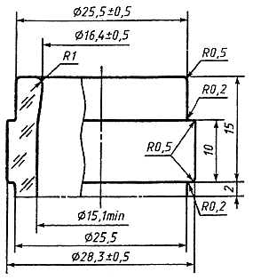 | 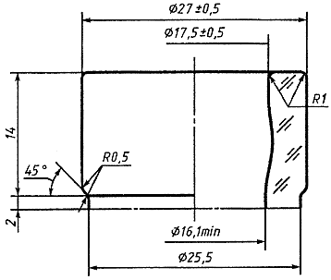
Контролируемые размеры венчика горловины:  Ø 25,5 ± 0,5;  Ø 28,3 ± 0,5;  Ø 16,4 ± 0,5 должен быть на глубине до 3 мм от торца венчика;  Ø 15,1 min - в остальной части горловины. | Контролируемые размеры венчика горловины:  Ø 27 ± 0,5;  Ø 17,5 ± 0,5 должен быть на глубине до 3 мм от торца венчика;  Ø 16,1 min - в остальной части горловины.

Венчик типа П-28 Венчик типа П-29-А

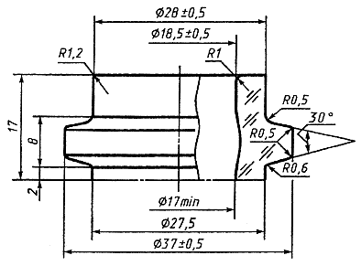 | 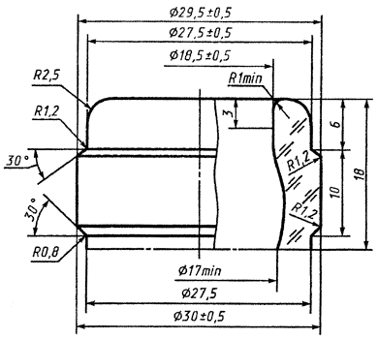
Контролируемые размеры венчика горловины:  Ø 28 ± 0,5;  Ø 18,5 ± 0,5 должен быть на глубине до 3 мм от торца венчика;  Ø 17 min - в остальной части горловины. | Контролируемые размеры венчика горловины:  Ø 29,5 ± 0,5;  Ø 27,5 ± 0,5;  Ø 18,5 ± 0,5 должен быть на глубине до 3 мм от торца венчика;  Ø 17 min - в остальной части горловины.

Венчик типа П-29-Б Венчик типа П-30

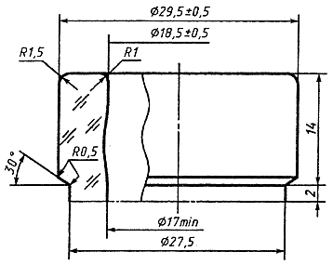 | 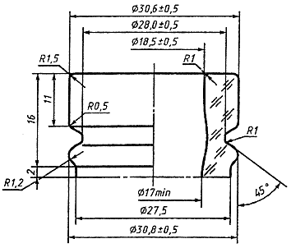
Контролируемые размеры венчика горловины:  Ø 29,5 ± 0,5;  Ø 18,5 ± 0,5 должен быть на глубине до 3 мм от торца венчика;  Ø 17 min - в остальной части горловины. | Контролируемые размеры венчика горловины:  Ø 30,6 ± 0,5;  Ø 18,5 ± 0,5 должен быть на глубине до 3 мм от торца венчика;  Ø 17 min - в остальной части горловины.

Венчик типа П-32 Венчик типа ПР-32

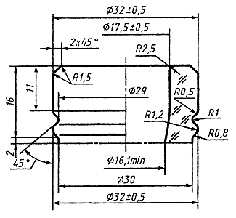 | 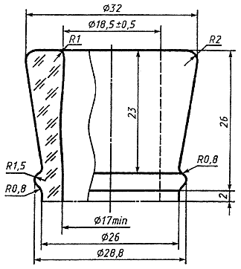
Контролируемые размеры венчика горловины:  Ø 32 ± 0,5;  Ø 17,5 ± 0,5 должен быть на глубине до 3 мм от торца венчика;  Ø 16,1 min - в остальной части горловины. | Контролируемые размеры венчика горловины:  Ø 18,5 ± 0,5 должен быть на глубине до 3 мм от торца венчика;  Ø 17 min - в остальной части горловины.

Венчик типа КПМ-30
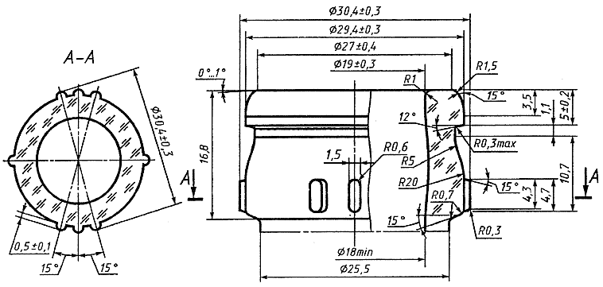
Контролируемые размеры венчика горловины:
Ø 30,4 ± 0,3;
Ø 29,4 ± 0,3;
Ø 19 ± 0,3 должен быть на глубине до 3 мм от торца венчика;
Ø 18 min - в остальной части горловины.
Рисунок 46 - Венчик типа КПМ-30

Венчик типа КПМ-32
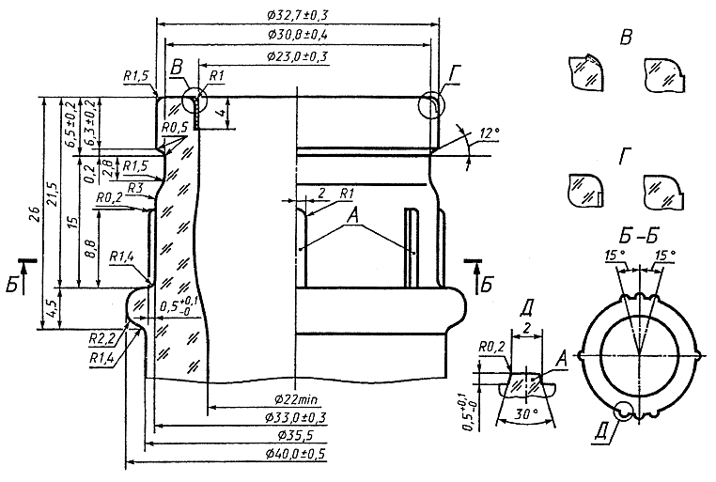
Контролируемые размеры венчика горловины:
Ø 32,7 ± 0,3;
Ø 30,8 ± 0,4;
Ø 23,0 ± 0,3 должен быть на глубине до 3 мм от торца венчика;
Ø 22 min - в остальной части горловины.

Венчик типа КПМ-36

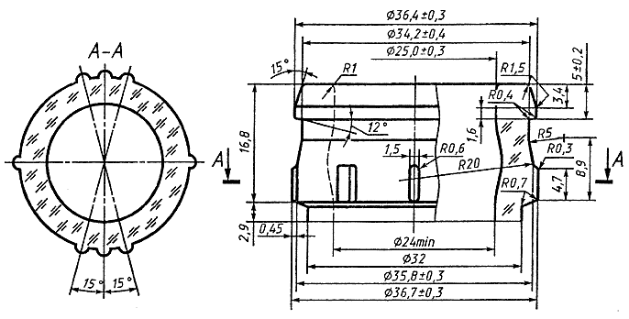
Контролируемые размеры венчика горловины:
Ø 36,7 ± 0,3;
Ø 36,4 ± 0,3;
Ø 25,0 ± 0,3 должен быть на глубине до 3 мм от торца венчика;
Ø 24 min - в остальной части горловины.

Венчик типа Гуала

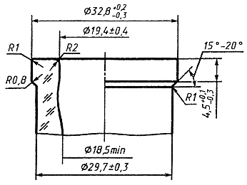
Контролируемые размеры венчика горловины:
Ø 32,8^{(+0,2/-0,3)}
Ø 19,4 ± 0,4 должен быть на глубине до 3 мм от торца венчика;
Ø 18,5 min - в остальной части горловины.

Ниже приведена таблица размеров венчиков горловин под винтовую укупорку
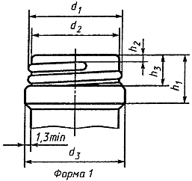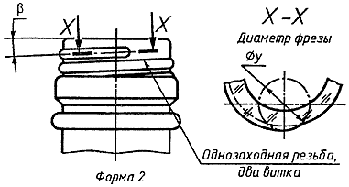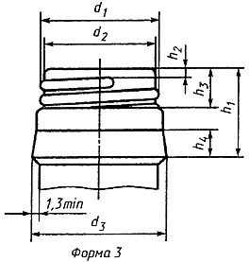

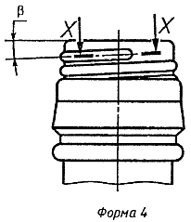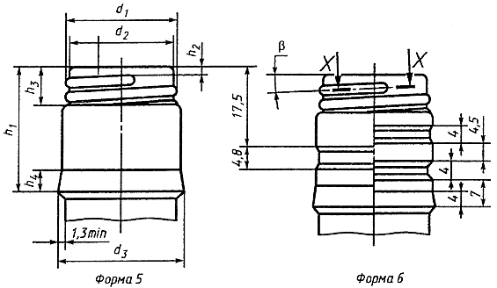

Детали конструкции винтовых венчиков горловин
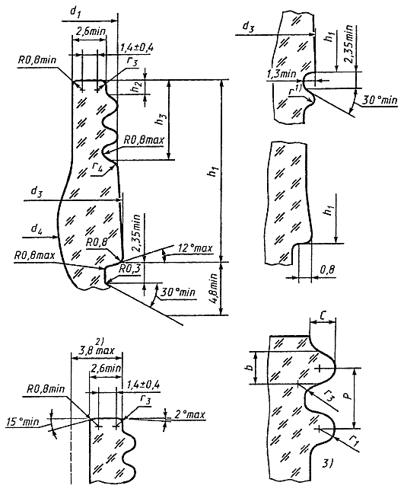

- Радиус r принимается изготовителем.
- Толщина стенки венчика горловины согласовывается изготовителем с потребителем.
- Профиль начала резьбы соответствует размеру радиуса фрезы.

Венчик типа В-28
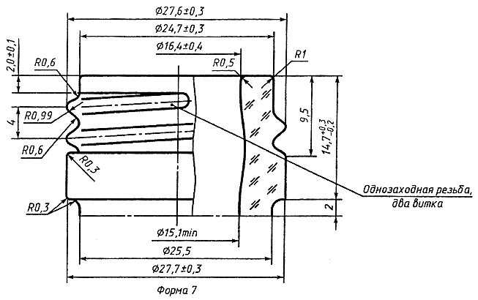
Контролируемые размеры венчика горловины:
Ø 27,6 ± 0,3;
Ø 27,7 ± 0,3;
Ø 16,4 ± 0,4 должен быть на глубине до 3 мм от торца венчика;
Ø 15,1 min - в остальной части горловины.
Допускается внутренний диаметр венчика (17,5 ± 1,0) мм на глубине до 3 мм от торца венчика.
Рисунок 52 - Венчик типа В-28
Венчик типа Вн-28

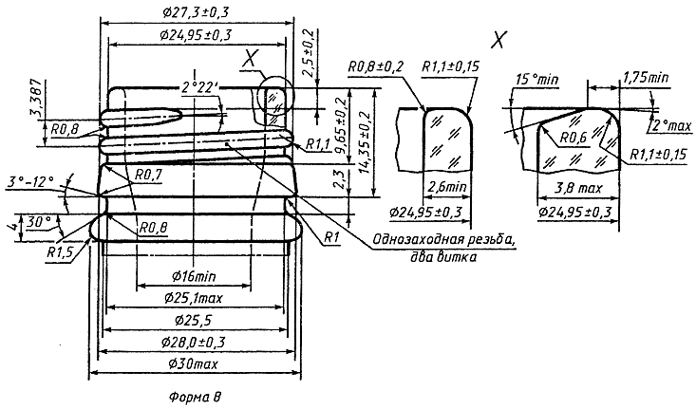
Контролируемые размеры венчика горловины:
Ø 27,3 ± 0,3;
Ø 28,0 ± 0,3;
Ø 16 min - в остальной части горловины. Допускается изготовление венчика горловины без кольца;
Ø 30 mах.

Венчик типа B₁-18

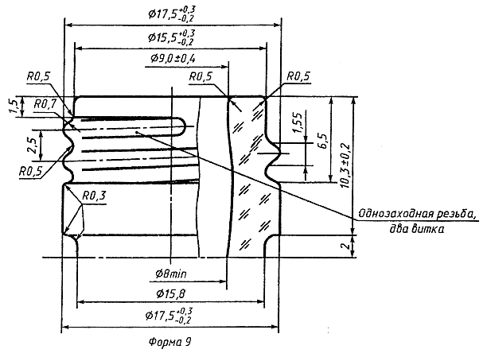
Контролируемые размеры венчика горловины:
Ø 17,5^{(+0,3/-0,2)};
Ø 9,0 ± 0,4 должен быть на глубине до 3 мм от торца венчика;
Ø 8,0 min - в остальной части горловины.

Венчик типа В-32

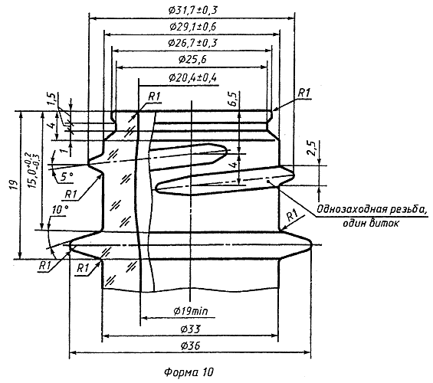
Контролируемые размеры венчика горловины:
Ø 31,7 ± 0,3;
Ø 26,7 ± 0,3;
Ø 20,4 ± 0,4 должен быть на глубине до 3 мм от торца венчика;
Ø 19 min - в остальной части горловины.
Примечание - Венчики горловин типов КПМ-30 и КПМ-36 допускается изготовлять с 10 выступами.

